STATISTIKOS DEPARTAMENTO
PRIE LIETUVOS RESPUBLIKOS VYRIAUSYBĖS GENERALINIO DIREKTORIAUS
ĮSAKYMAS

DĖL ĮMONIŲ, TEIKIANČIŲ TURIZMO PASLAUGAS, STATISTINIO TYRIMO ATASKAITOS FORMOS PATVIRTINIMO

2008 m. vasario 8 d. Nr. DĮ-49
Vilnius

Įgyvendindamas Lietuvos Respublikos statistikos įstatymo (Žin., 1993, Nr. 54-1048; 1999, Nr. 114-3299) 12 straipsnio 2 dalies nuostatas ir atsižvelgdamas į 1995 m. lapkričio 23 d. Tarybos direktyvą 95/57/EB dėl statistinės informacijos turizmo srityje rinkimo (OL 2004 m. specialusis leidimas, 13 skyrius, 15 tomas, p. 419), su paskutiniais pakeitimais, padarytais 2006 m. lapkričio 20 d. Tarybos direktyva Nr. 2006/110/EB (OL 2006 L 363, p. 418), 1998 m. gruodžio 9 d. Komisijos sprendimą 1999/35/EB dėl Tarybos direktyvos 95/57/EB dėl statistinės informacijos turizmo srityje rinkimo įgyvendinimo tvarkos (OL 2004 m. specialusis leidimas, 16 skyrius, 1 tomas, p. 30) ir 1998 m. gegužės 19 d. Tarybos reglamentą (EB) Nr. 1165/98 dėl trumpojo laikotarpio statistikos (OL 2004 m. specialusis leidimas, 13 skyrius, 20 tomas, p. 291), su paskutiniais pakeitimais, padarytais 2006 m. gruodžio 20 d. Europos Parlamento ir Tarybos reglamentu (EB) Nr. 1893/2006 (OL 2006 L 393, p. 1):
1. Tvirtinu Įmonės, teikiančios turizmo paslaugas, ketvirtinio periodiškumo ataskaitos formą F-09 (pridedama).
2. Laikau netekusiais galios:
2.1. Statistikos departamento prie Lietuvos Respublikos Vyriausybės generalinio direktoriaus 2007 m. vasario 8 d. įsakymą Nr. DĮ-41 „Dėl Įmonių, teikiančių turizmo paslaugas, statistinio tyrimo ataskaitos formos patvirtinimo“ (Žin., 2007, Nr. 22-861);
2.2. Statistikos departamento prie Lietuvos Respublikos Vyriausybės generalinio direktoriaus 2007 m. vasario 27 d. įsakymo Nr. DĮ-64 „Dėl kai kurių Statistikos departamento prie Lietuvos Respublikos Vyriausybės generalinio direktoriaus įsakymų pakeitimo“ (Žin., 2007, Nr. 27-1018) 5, 6 punktus.

GENERALINIS DIREKTORIUS ALGIRDAS ŠEMETA

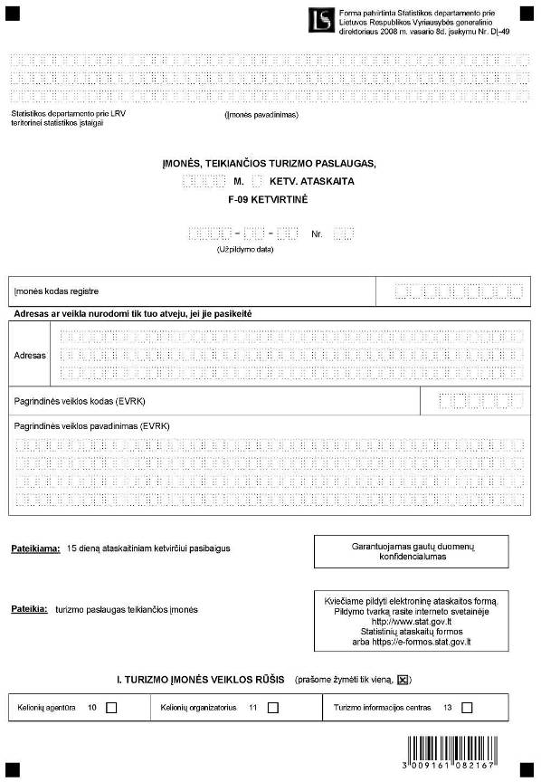

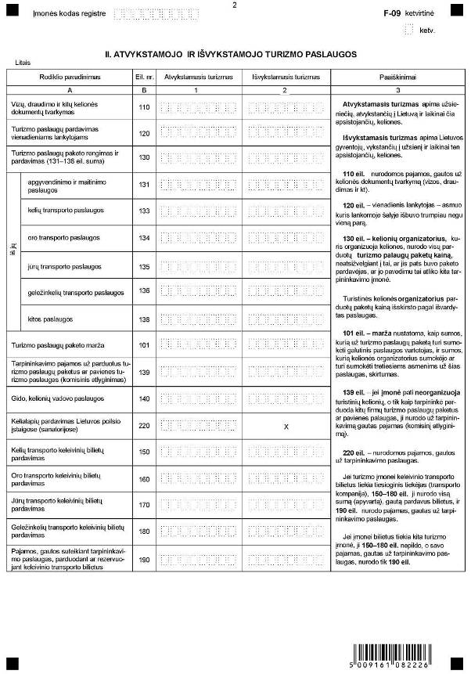

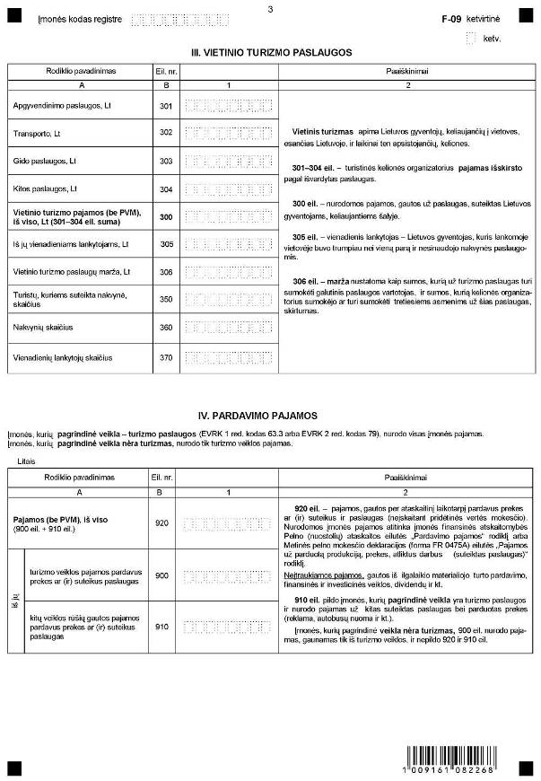

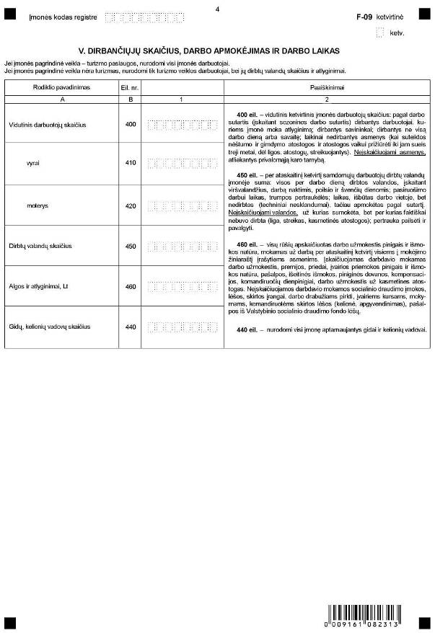

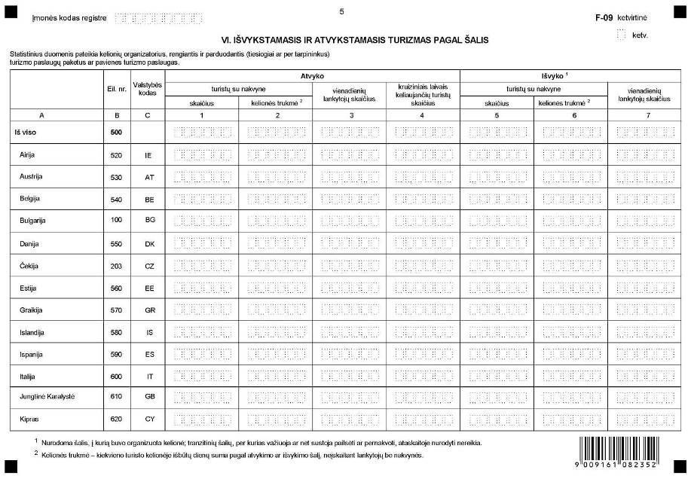

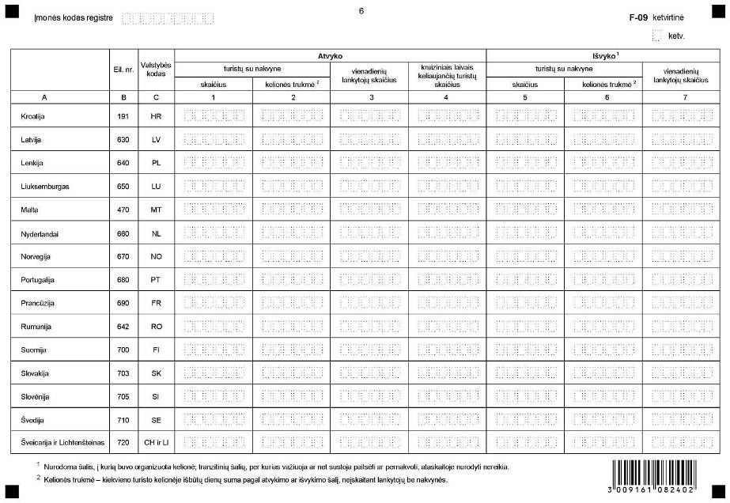

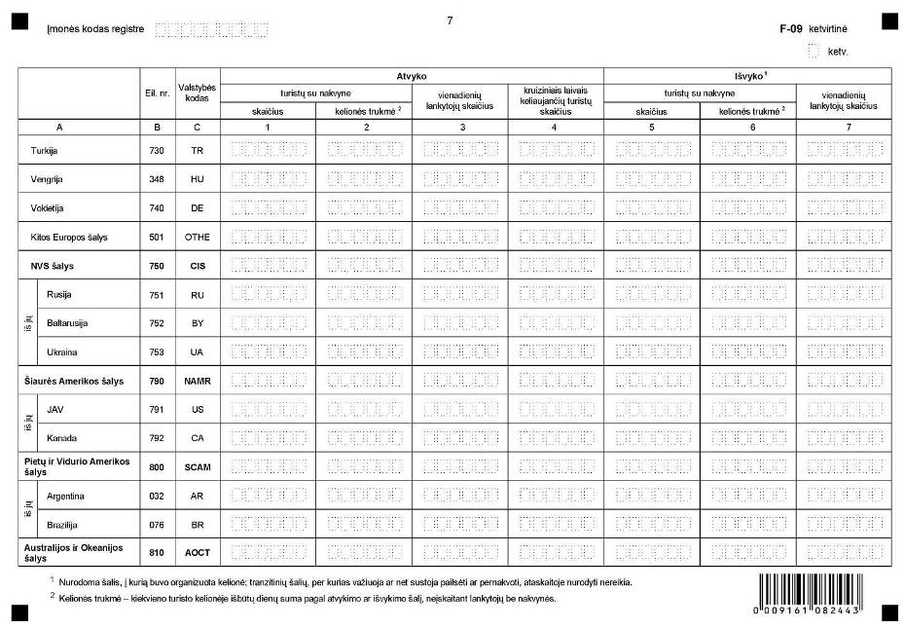

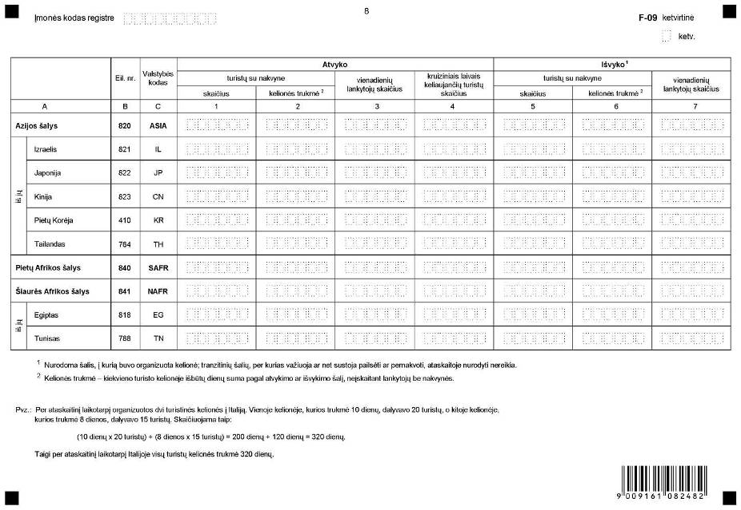

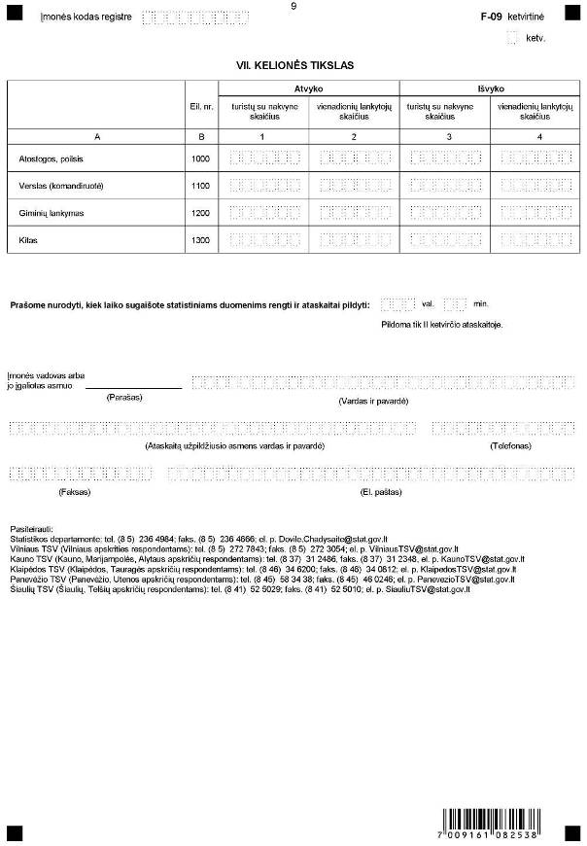
_________________
Įmonės, teikiančios turizmo paslaugas,
ketvirtinės ataskaitos F-09
priedas

INFORMACIJA DĖL ĮMONIŲ, TEIKIANČIŲ TURIZMO PASLAUGAS, STATISTINIO TYRIMO
(ataskaita F-09 ketvirtinė)

STATISTINIO TYRIMO TEISINIS PAGRINDAS | Lietuvos Respublikos statistikos įstatymas (Žin., 1993, Nr. 54-1048; 1999, Nr. 114-3299);  1995 m. lapkričio 23 d. Tarybos direktyva 95/57/EB dėl statistinės informacijos turizmo srityje rinkimo (OL 2004 m. specialusis leidimas, 13 skyrius, 15 tomas, p. 419), su paskutiniais pakeitimais, padarytais 2006 m. lapkričio 20 d. Tarybos direktyva Nr. 2006/110/EB (OL 2006 L 363, p. 418);  1998 m. gruodžio 9 d. Komisijos sprendimas 1999/35/EB dėl Tarybos direktyvos 95/57/EB dėl statistinės informacijos turizmo srityje rinkimo įgyvendinimo tvarkos (OL 2004 m. specialusis leidimas, 16 skyrius, 1 tomas, p. 30);  1998 m. gegužės 19 d. Tarybos reglamentas (EB) Nr. 1165/98 dėl trumpojo laikotarpio statistikos (OL 2004 m. specialusis leidimas, 13 skyrius, 20 tomas, p. 291), su paskutiniais pakeitimais, padarytais 2006 m. gruodžio 20 d. Europos Parlamento ir Tarybos reglamentu (EB) Nr. 1893/2006 (OL 2006 L 393, p. 1).
STATISTINIO TYRIMO RŪŠIS, APIMTIS IR TIKSLAS | Tai – ištisinis tyrimas.  Ataskaitą pildo turizmo paslaugas teikiančios įmonės.  Tiriamasis laikotarpis – ataskaitinis ketvirtis.  Tyrimo tikslas – įvertinti turizmo paslaugų teikėjų skaičių, teikiamų turizmo paslaugų pobūdį (išvykstamojo, atvykstamojo ir vietinio), atvykusių užsieniečių bei išvykusių Lietuvos gyventojų (turistų) skaičių, jų kelionės trukmę bei pasiskirstymą pagal šalis, turistų atvykimo bei išvykimo tikslą taip pat trumpojo laikotarpio statistinius rodiklius – pardavimo pajamas, vidutinį dirbančiųjų skaičių, algas ir atlyginimus, dirbtų valandų skaičių.
STATISTINĖS INFORMACIJOS PASKELBIMO LAIKAS IR VIETA | Sausio, balandžio, liepos, spalio mėn. – statistikos leidinys „Viešbučių ir turizmo įmonių statistika“,  rugpjūčio mėn. – metinis statistikos leidinys „Turizmas Lietuvoje“,  www.stat.gov.lt.
STATISTINIŲ DUOMENŲ PATEIKIMO PAREIGA | Lietuvos Respublikos statistikos įstatymo 14 straipsnio 2 dalis:  „Juridiniai asmenys privalo neatlygintinai teikti statistinius duomenis Oficialiosios statistikos darbų programai įgyvendinti.“
STATISTINIŲ DUOMENŲ KONFIDENCIALUMAS | Lietuvos Respublikos statistikos įstatymo 15 straipsnio 2 dalis:  „Oficialiosios statistikos duomenys, jeigu pagal juos tiesiogiai ar netiesiogiai galima identifikuoti respondentą apie kurį ar kurio veiklos rezultatus buvo surinkti pirminiai statistiniai duomenys, yra konfidencialūs ir saugomi įstatymų nustatyta tvarka.“
STATISTINIŲ DUOMENŲ PATEIKIMO TVARKOS PAŽEIDIMAS | Lietuvos Respublikos statistikos įstatymo 17 straipsnis:  „Fiziniai asmenys, įmonių, įstaigų ar organizacijų vadovai ir kiti atsakingi už oficialiosios statistikos duomenų rengimą ir teikimą asmenys, pažeidę šio įstatymo ir kitų su statistika susijusių teisės aktų reikalavimus, atsako pagal Lietuvos Respublikos įstatymus.“  Lietuvos Respublikos administracinių teisės pažeidimų kodekso 1732 straipsnis (Žin., 1992, Nr. 21-610; 2000, Nr. 54-1557):  „Statistinių duomenų nepateikimas nustatyta tvarka oficialiąją statistiką tvarkančioms institucijoms ir įstaigoms arba melagingų statistinių duomenų joms pateikimas užtraukia baudą nuo 500 iki 1000 Lt.  Tokia pat veika, padaryta asmens, bausto administracine nuobauda už šio straipsnio pirmojoje dalyje numatytus pažeidimus, užtraukia baudą nuo 3000 iki 6000 Lt.  Dokumentų, patvirtinančių pateiktus statistinius duomenis, nepateikimas oficialiąją statistiką tvarkančių institucijų ir įstaigų valstybės tarnautojams arba šių dokumentų nuslėpimas, taip pat minėtų valstybės tarnautojų teisėtų reikalavimų nevykdymas užtraukia baudą pareigūnams nuo 500 iki 1000 Lt.“

_________________

